
Kuopion kansalaisopisto
Kokkaa ja leivo
Laura Kinnunen, laura.a.kinnunen@kuopio.fi, 044 718 4752

Menu

Sitruunanainen sipuli-broileripata
***
Kerroskiisseli
&
Viipalepikkuleivät


11.10.2024

Sitruunainen sipuli-broileripata

Ainekset

1 pkt ( n.400g ) broilerin paistileike
400 g Erilaisia sipuleita Keltasipuli
3 tl timjami kuivattu Valkosipuli
1 kpl sitruunan kuoriraaste ja mehu Punasipuli
2 tl ruohosipuli kuivattu Makea ( hopea ) sipuli
2 dl kuohukerma Salottisipuli
2 rkl vaahterasiirappi
1 prk tomaattimurska ( yrtti )
1 kpl kanaliemi tai fondi
suola ja valkopippuri

Työvaiheet

- Ota broileri huoneen lämpöön 30min aikaisemmin.
- Paista öljyssä broilerinleikkeisiin väri pintaan, mausta suola + pippuri ja siirrä uunivuokaan.
- Kuori sipulit, leikkaa paloiksi ja paista kevyesti öljyssä, mausta timjami, ruohosipuli, suola, pippuri, sitruunankuori raaste.
- Lisää sipulin joukkoon tomaattimurska, sitruunanmehu, vaahterasiirappi ja kerma, sekoita tasaiseksi.
- Kaada kastike broilerin päälle ja paista uunissa 1,5 h – 2h 180 asteessa (paiston lopuksi laita kansi päälle )
Tarjoile riisin tai ruokakauran kanssa
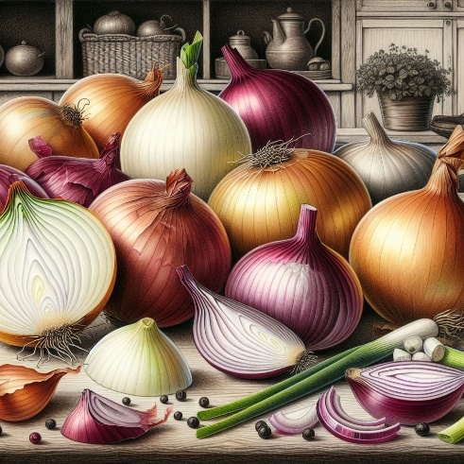

Kerroskiisseli

Ainekset

Vaniljakiisseli
4 dl maito

2 rkl perunajauho
½ dl sokeri
2 tl vanilliinisokeri

Vadelmakiisseli
4 dl vadelmamehua
3 rkl perunajauho
½ dl sokeria
kotimaisia vadelmia

Työvaiheet

- Valmista ensin vaniljakiisseli.
Mittaa kaikki vaniljakiisselin aineet kattilaan, sekoita tasaiseksi ja kuumenna hiljalleen sekoittaen, kunnes kiisseli sakenee.

- Jaa vaniljakiisseli lasisten annosmaljoihin tai laakeisiin laseihin. Jäähdytä.

- Valmista vadelmakiisseli.
Mittaa vadelmakiisseli ainekset kattilaan ja keitä samalla tavoin kuin vaniljakiisseli. Lisää lopuksi vadelmat joukkoon.

- Kaada hieman jäähtynyt vadelmakiisseli maitokiisselin päälle.
- Ripottele pinnalle hieman sokeria.

Viipalepikkuleivät

Ainekset
200 g voi

200 g sokeri ( 2,4dl )
1 kpl kanamunan keltuainen
2 rkl siirappi
2 tl vanilliinisokeri
5 dl vehnäjauho
2 tl sooda

Työvaiheet

*Ota voi ja kanamuna huoneen lämpöön hyvissä ajoin
- Vatkaa voi ja huoneenlämpöinen voi vaahdoksi
- Lisää keltuainen ja siirappi, sekoita tasaiseksi
- Mittaa kuivat aineet ja kaada taikinan joukkoon, sekoita tasaiseksi.
- Muotoile taikina kahdeksi pitkäksi suorakaiteenmuodoksi leivinpaperin päälle uunipellille.
Muista jättää leviämistila
- Paista 200 asteessa noin 10 min ajan.
- Leikkaa heti uunista tultua vinoiksi paloiksi ja anna kuivua.

